中信信托消费信贷管理系统
概要设计说明_日终批量处理
V1.0

文档信息
文档名称： | 概要设计说明书_日终批量处理
初稿作者：
初稿日期：
内容概述：
发布历史
发布日期 | 提交人 | 质检人 | 发布说明

目 录
1 日终批处理 4
1.1 系统描述 4
1.2 UML类图 6
1.3 节点概要设计 1
1.3.1 [batch001] 初始化程序运行环境 1
1.4 日志监控 1

日终批处理

系统描述
小微信贷管理系统在日终需要进行一系列的批量处理，日终批量程序是独立于业务系统之外的，所以需要进行单独部署，由于与数据库交互频繁，以及需要做备份和清理策略，所以需要将日终批量程序部署至数据库服务器上。
日终批处理程序采用Java语言编写，具体执行节点可以配置支持Java类、Shell脚本、存储过程和SQL脚本执行。节点配置支持串行和并行。批量树示例
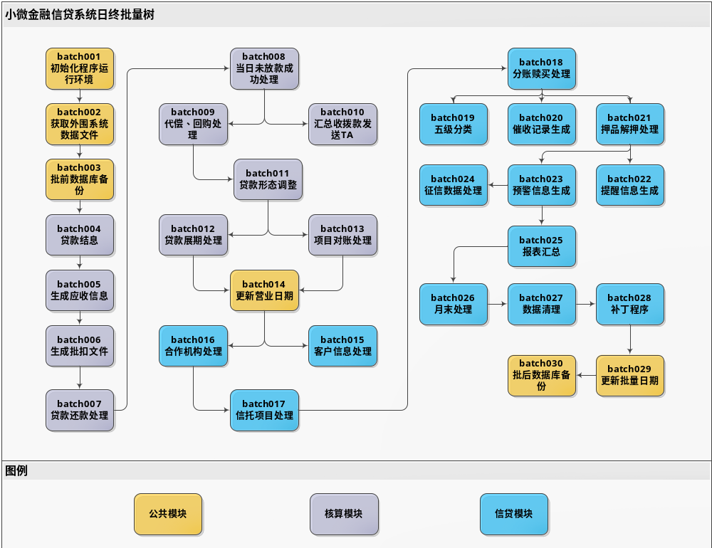

UML类图
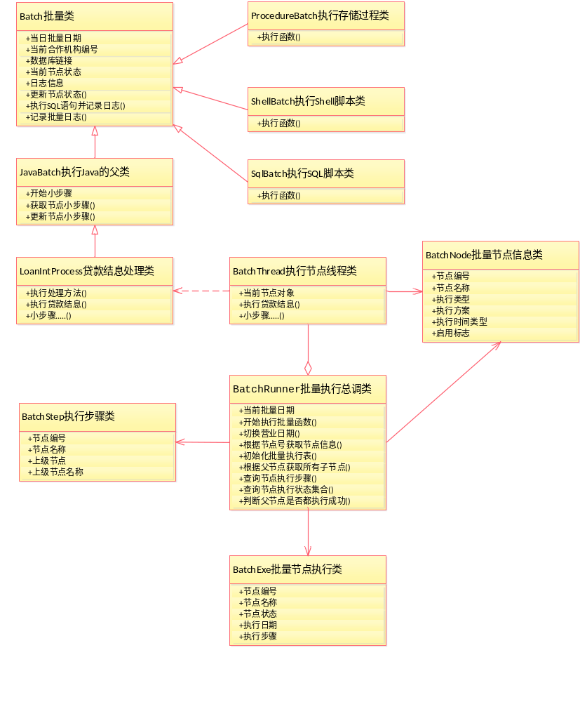

节点概要设计
中信信托消费信贷日终批量节点
节点编号 | 节点名称 | 执行类型 | 依赖节点 | 串行/并行 | 执行频率 | 模块 | 备注
batch001 | 初始化程序运行环境 | Java类 | 无 | 串行 | 每天 | 公共模块 | 初始化运行批量日期，循环检测是否满足跑批条件
batch002 | 获取外围系统数据文件 | Shell | batch001 | 串行 | 每天 | 公共模块 | 导入支付平台数据、ODS数据、软通TA数据、金电数据
batch003 | 批前数据库备份 | Shell | batch002 | 串行 | 每天 | 公共模块 | 批量前数据库备份
batch004 | 贷款结息 | Java类 | batch003 | 串行 | 每天 | 核算模块 | [A类机构]
batch005 | 生成应收信息 | Java类 | batch004 | 串行 | 每天 | 核算模块 | [A类机构]
batch006 | 生成批扣文件 | Java类 | batch005 | 串行 | 每天 | 核算模块 | [A类机构]
batch007 | 贷款还款处理 | Java类 | batch006 | 串行 | 每天 | 核算模块 | [A类、B类]逐笔、逐期处理贷款还款情况，进行逾期处理
batch008 | 当日未放款成功处理 | Java类 | batch007 | 串行 | 每天 | 核算模块 | 当日未放款成功的数据处理
batch009 | 代偿、回购处理 | Java类 | batch008 | 并行 | 每天 | 核算模块 | 生成待代偿、待回购信息
batch010 | 汇总收拨款发送TA | Java类 | batch008 | 并行 | 每天 | 核算模块 | 按照项目维度汇总累收和累放发送软通TA系统
batch011 | 贷款形态调整 | Java类 | batch009 | 串行 | 每天 | 核算模块 | 批量调整贷款形态，正常、逾期
batch012 | 贷款展期处理 | Java类 | batch011 | 并行 | 每天 | 核算模块 | 到期进行展期并重新生成还款计划
batch013 | 项目对账处理 | Java类 | batch011 | 并行 | 每天 | 核算模块 | 实收和银行流水对账、回购信息对账汇总发生额
batch014 | 更新营业日期 | Java类 | batch012、batch013 | 串行 | 每天 | 公共模块 | 切换营业日期处理
batch015 | 客户信息处理 | Java类 | batch014 | 串行 | 每天 | 信贷模块 | 疑似一户多号检测、黑名单处理
batch016 | 合作机构处理 | Java类 | batch014 | 串行 | 每天 | 信贷模块 | 从软通同步合作机构信息，合作机构分类、监控指标汇总、获取舆情信息
batch017 | 信托项目处理 | Java类 | batch016 | 并行 | 每天 | 信贷模块 | 从软通同步信托项目信息、从支付平台同步专户和虚拟户余额和流水信息
batch018 | 分账赎买处理 | Java类 | batch017 | 并行 | 每天 | 信贷模块 | 用所有的优先级资金赎买次级资金债权
batch019 | 五级分类 | Java类 | batch018 | 串行 | 每天 | 信贷模块 | 资产五级分类
batch020 | 催收记录生成 | Java类 | batch018 | 串行 | 每天 | 信贷模块 | 生成催收记录、同时生成催收提醒
batch021 | 押品解押处理 | Java类 | batch018 | 串行 | 每天 | 信贷模块 | 贷款结清业务生成待解押记录
batch022 | 提醒信息生成 | Java类 | batch021 | 并行 | 每天 | 信贷模块 | 预拨款提醒、资金结息提醒、资金到期兑付提醒、项目到期提醒、押品解押提醒、回购对账差异信息提醒
batch023 | 预警信息生成 | Java类 | batch021 | 并行 | 每天 | 信贷模块 | 日终生成预警（委外催收预警、项目余额不足预警、专户余额不足提醒、项目超逾期率阈值提醒、还款计划未上传预警、贷前影像资料未上传预警、影像资料未上传预警、），合作机构的预警信息生成HTML
batch024 | 征信数据处理 | Java类 | batch023 | 并行 | 每天 | 信贷模块 | 征信数据加工并推送给金电系统、存储金电系统的征信错误报文反馈数据
batch025 | 报表汇总 | 存储过程 | batch023 | 并行 | 每天 | 信贷模块 | 生成统计报表及相关汇总数据，按照项目下产品累资金使用，累计发放等
batch026 | 月末处理 | Java类 | batch025 | 串行 | 每月 | 信贷模块 | 需要月末进行保存时点数据的相关处理
batch027 | 数据清理 | SQL | batch026 | 串行 | 每天 | 信贷模块 | 将访问频繁的表利用清理策略进行清理或者备份
batch028 | 补丁程序 | Java类 | batch027 | 串行 | 每天 | 信贷模块 | 后续的补丁程序，处理相关字段为空的默认值
batch029 | 更新批量日期 | Java类 | batch028 | 串行 | 每天 | 公共模块 | 切换批量日期
batch030 | 批后数据库备份 | Shell | batch029 | 串行 | 每天 | 公共模块 | 批量后进行整库备份

中信信托小微信贷日终批量节点
节点编号 | 节点名称 | 执行类型 | 依赖节点 | 串行/并行 | 执行频率 | 模块 | 备注
batch001 | 批量初始化 | Java类 | 无 | 串行 | 每天 | 公共模块 | 初始化运行批量日期，更新执行状态为“批量中”
batch002 | 获取外围系统数据文件 | Shell | batch001 | 串行 | 每天 | 公共模块 | 已停用。导入支付平台数据、ODS数据、软通TA数据、金电数据、增量影像文件  ------空跑-------
batch003 | 批前数据库备份 | Shell | batch002 | 串行 | 每天 | 公共模块 | 批量前数据库备份
batch006 | ODS黑名单同步 | Java类 | batch002 | 串行 | 每天 | 公共模块 | 注释掉ODS黑名单同步,过度数据中心的未结清贷款信息  ----------空跑--------
batch101 | 核算批量 | Java类 | batch006 | 串行 | 每天 | 核算模块 | 核算批量：贷款批扣、形态转移、生成待代偿数据、生成待回购数据、处理提前清贷申请、核算系统换日、展期、结息、贷款批扣数据准备
Batch200 | 系统换日 | Java类 | Batch101 | 串行 | 每天 | 公共模块 | 营业日期处理：根据批量日期更新营业日期+1和昨日日期
Batch201 | 贷款信息处理 | Java类 | Batch200 | 串行 | 每天 | 信贷模块 | 生成逾期记录、插入五级表、插入影像登记表、更新借据余额\日期\逾期本金和欠息、余额结清-停止跑五级,押品解压、展期处理
Batch202 | 每日五级处理 | Java类 | Batch201 | 串行 | 每天 | 信贷模块 | 更新逾期天数、月底更新历史五级、系统分类与当前分类不一致，则更新五级分类状态、每日系统五级分类；借据表和核算主表五级分类更新
Batch203 | 疑似一户多号 | Java类 | Batch202 | 串行 | 每天 | 信贷模块 | 证件号一致，证件类型不同、15和18位身份证重复的数据
Batch204 | 客户信息合并 | Java类 | Batch203 | 串行 | 每天 | 信贷模块 | 客户信息记历史、更新申请、更新和同、更新借据、更新贷款主文件、最后删除被合并客户，因为有客户号外键、更新合并状态
Batch205 | 黑名单处理 | Java类 | Batch204 | 串行 | 每天 | 信贷模块 | 借款人连续逾期90天；借款人被回购；每日更新一遍客户号，由ODS过渡的黑名单没有客户号（或客户号为空）
Batch206 | 项目日报 | Java类 | Batch205 | 串行 | 每天 | 信贷模块 | 生成项目日报，按项目号跑批、按产品汇总、按地区汇总、按五级分类、按对账汇总
Batch207 | 机构日报 | Java类 | Batch206 | 串行 | 每天 | 信贷模块 | 生成机构日报，按法人机构跑批、按产品汇总、按地区汇总、统计时间段放款扣款信息、按对账汇总、统计逾期一个自然日，五个工作日，五个工作日+两个自然日+一个工作日
Batch208 | 资金日报 | Java类 | Batch207 | 串行 | 每天 | 信贷模块 | 1、新版资金日报  每天资金数据同步：2、 项目、资金、受益权、专户同步  资金分配方案表 不处理、分配方案明细表 不处理、资金编号对照表 不处理；  3、插入资金日报；每日交易统计 交易明细
Batch213 | 影像处理 | Java类 | Batch208 | 串行 | 每天 | 信贷模块 | 更新上传文件记录、每日刷新应传未传文档类型、应传未传处理、如果有上传文档 且 不存在应传未传记录，则更新在文档状态为完备  ------------改为新版 影像平台处理、签章  t_img ln_pact_doc  有没有上传、是否全、是否签章
Batch214 | 资金消息预警 | Java类 | Batch213 | 串行 | 每天 | 信贷模块 | 资金到期结息提醒、到期兑付、到期清算、资金预警插入日历（注意项目参数表配置PROJ_PARM）
Batch215 | 项目消息预警 | Java类 | Batch214 | 串行 | 每天 | 信贷模块 | 专户余额、虚拟户余额不足、到期预警、逾期率、代偿率、回购率、预警日历
Batch216 | 合同消息预警 | Java类 | Batch215 | 串行 | 每月 | 信贷模块 | 逾期、未上传还款计划、未上传影像资料、要待解押、预警日历
Batch220 | TA收拨款 | Java类 | Batch216 | 串行 | 每天 | 信贷模块 | 中信信托停用。当日收拨款（贷款发放、利息-收款、罚息-收款、本金-收款）
Batch221 | 邮件发送 | Java类 | Batch220 | 串行 | 每天 | 信贷模块 | 邮件发送
Batch222 | TA发送 | Java类 | Batch221 | 串行 | 每天 | 公共模块 | 中信信托停用。TA发送失败预警（CUR_ALLO）
Batch223 | 每日罚息 | Java类 | Batch222 | 串行 | 每天 | 公共模块 | FTP罚息文件下载，更新还款计划罚息
Batch301 | 补丁程序 | Java类 | Batch223 | 串行 | 每天 | 信贷模块 | 项目专户处理，资金循环处理
Batch303 | 数据备份 | Java类 | Batch301 | 串行 | 每天 | 信贷模块 | 日志备份（备份表时关归档日志）、舆情信息清理
Batch305 | 日终文件 | Java类 | Batch303 | 串行 | 每天 | 公共模块 | 对账文件（7个）传到影像系统日终文件生成和上传到FTP服务器
Batch900 | 批量结束 | Shell | Batch305 | 串行 | 每天 | 公共模块 | 查证：修改本月已查询次数、更新系统状态为批量结束/更新跑批日期、发邮件？短信？通知
batch023 | 预警信息生成 | Java类 | batch021 | 并行 | 每天 | 信贷模块 | 日终生成预警（委外催收预警、项目余额不足预警、专户余额不足提醒、项目超逾期率阈值提醒、还款计划未上传预警、贷前影像资料未上传预警、影像资料未上传预警、），合作机构的预警信息生成HTML

日终批量节点共21个，如上表所示，执行实现类型分为四种：Java类、存储过程、Shell脚本、SQL脚本。支持整个批量树的配置，执行是并行还是串行的配置。每个节点支持重复跑批的策略。

[batch001] 初始化程序运行环境

功能描述
初始化批量程序运行环境，包括环境变量加载、定时轮询循环检测是否满足跑批条件，如果满足则单独进行该合作机构下的批处理功能。

实现要点
根据合作机构维度进行定时循环检测是否满足批处理程序运行条件，如果满足则单独调用线程池中的某个线程单独对该合作机构进行跑批处理，线程池的大小取决于硬件服务器CPU的数量，线程池大小等于CPU数量加一。

日志监控
日志监控为双面监控，A面为批量树执行过程监控，能清楚的看到批量节点的状态情况，节点是否已经开始执行、执行中、执行成功、执行失败都能通过颜色进行区分。B面为控制台日志，时刻监控到后台执行情况，如果出现异常方便通过控制台日志检索错误原因并修复。
A面日志批量树几点监控如下图所示：
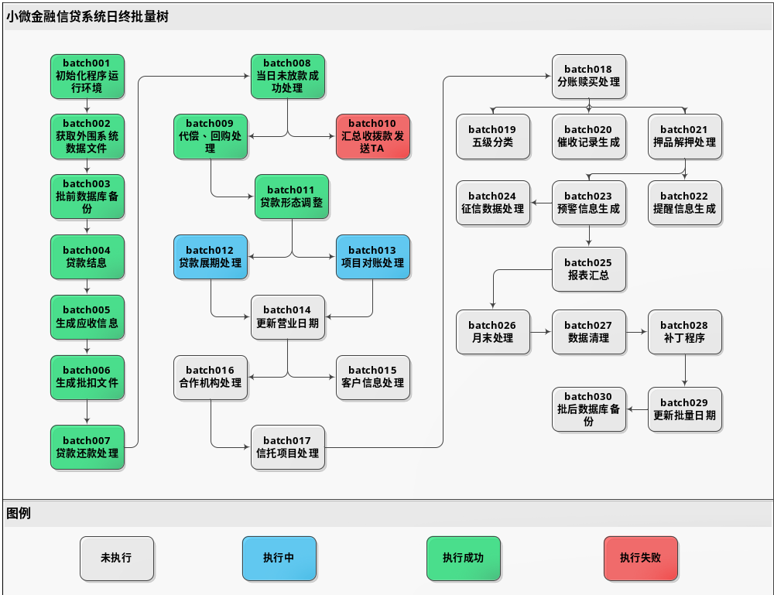

B面控制台（Console）日志输出如下图所示：
